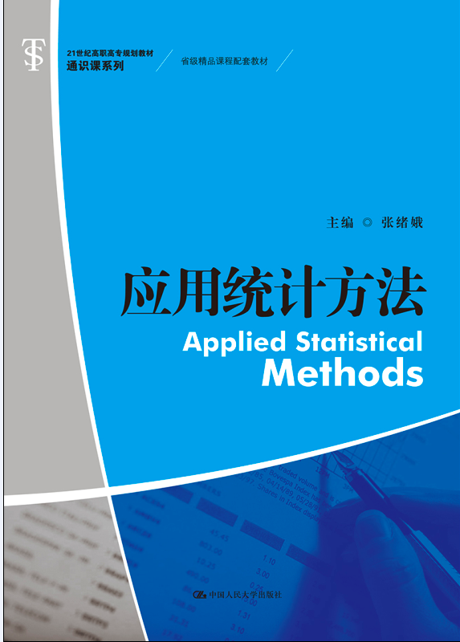
书名：应用统计方法
书号：978-7-300-15599-9
著者：张绪娥
责任编辑：凌利
成品：185*260 页数：230
纸张：___________
装祯：平装
出版时间：2013.2
定价：230
出版社：中国人民大学出版社

- 本书卖点
- 读者定位
- 作者简介
张绪娥，副教授，女，1972年生，湖南常德人，中国民主建国会会员，浙江省高职（高专）专业带头人、浙江省高等学校教坛新秀、嘉兴市“十佳”青年社科人才，嘉兴市第五批新世纪专业技术带头人培养人员。主要研究方向为财务管理，主讲课程包括会计实务、财务管理、应用统计方法。主持国家统计局、省财政厅、省教育科学规划、市科技局等课题4项，参与市厅级课题多项，在《统计与决策》、《中国统计》、《财会通讯》等核心期刊上发表论文近20篇，担任主编或副主编的教材6部。
- 内容简介
本书以教育部高职高专院校专业基础课程教学基本要求为基础，广泛吸收了国内外研究的优秀成果，总结了编者多年的统计教学实践经验，结合高等职业教育教学特点，由高校教师与统计行业企业实务工作者合作开发编写。
本书以统计工作过程为主线、以经管类专业就业岗位典型工作任务对统计素养与技能的需要为基础来组织与设计内容，采用项目化编写体例，共包括六个项目。同时与EXCEL软件应用紧密结合，主要有Excel在统计数据整理、统计数据分析中的应用。
- 简要目录
项目一 认识应用统计方法
任务一 认识统计与统计数据
任务二 认识常用统计软件
项目二 统计调查方案设计
任务一 明确调查目的与内容
任务二 选择调查方式与方法
任务三 设计统计调查问卷
任务四 撰写统计调查方案
项目三 统计调查组织与实施
任务一 组织调查队伍
任务二 培训调查访问技巧
任务三 监控调查实施过程
项目四 统计调查资料整理
任务一 审核、录入调查资料
任务二 分组与汇总资料
任务三 绘制统计图表
任务四 用Excel进行数据资料整理
项目五 统计数据分析
子项目一 统计数据描述
任务一 总量指标与相对指标描述
任务二 数据集中趋势描述
任务三 数据离散趋势描述
任务四 用Excel进行数据描述分析
子项目二 动态数列分析
任务一 编制动态数列
任务二 分析动态数列水平
任务三 分析动态数列的发展速度
任务四 分析动态数列发展趋势
任务五 用Excel进行动态数列分析
子项目三 统计指数与因素分析
任务一 统计指数编制
任务二 指数体系与因素分析
任务三 用Excel进行指数与因素分析
子项目四 概率与抽样推断分析
任务一 抽样推断
任务二 概率与抽样在经营管理中的应用
任务三 用Excel进行抽样推断分析
子项目五 相关与回归分析
任务一 相关分析
任务二 回归分析与预测
任务三 用Excel进行相关与回归分析
项目六 统计分析报告撰写
任务一 了解统计分析报告基础知识
任务二 撰写统计分析报告
附 录
参考文献 ◆ 上架建议

书摘

